**При проведении ГИА в Ростовской области создается областная апелляционная комиссия (далее – апелляционная комиссия), которая уполномочена разрешать спорные вопросы по оцениванию экзаменационной работы и по соблюдению требований процедуры проведения ГИА.**  
Участник ГИА имеет право подать апелляцию в апелляционную комиссию в письменной форме:  
-о нарушении установленного Порядка проведения ГИА по образовательным программам среднего общего образования  
-о несогласии с выставленными баллами.  
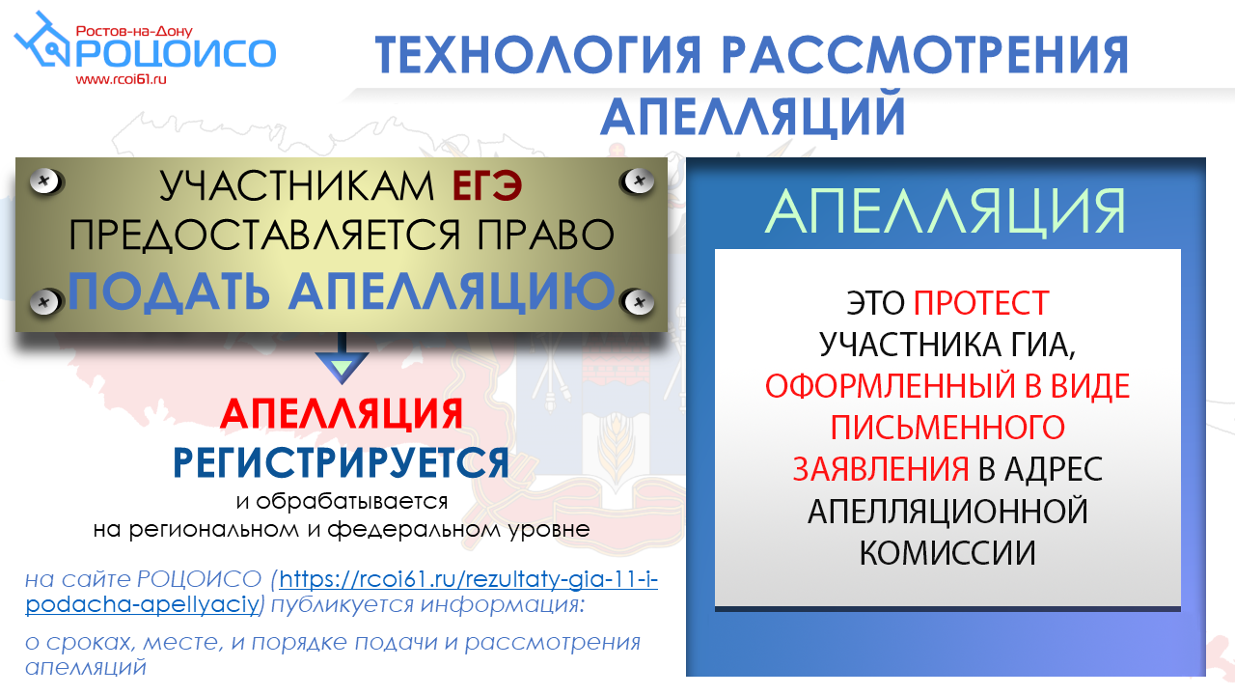  
Апелляционная комиссия не рассматривает апелляции по вопросам:  
-содержания и структуры заданий по учебным предметам  
-оценивания результатов выполнения заданий экзаменационной работы с кратким ответом  
-нарушения участником ГИА требований, установленных Порядком проведения ГИА по образовательным программам среднего общего образования  
-неправильного оформления экзаменационной работы  
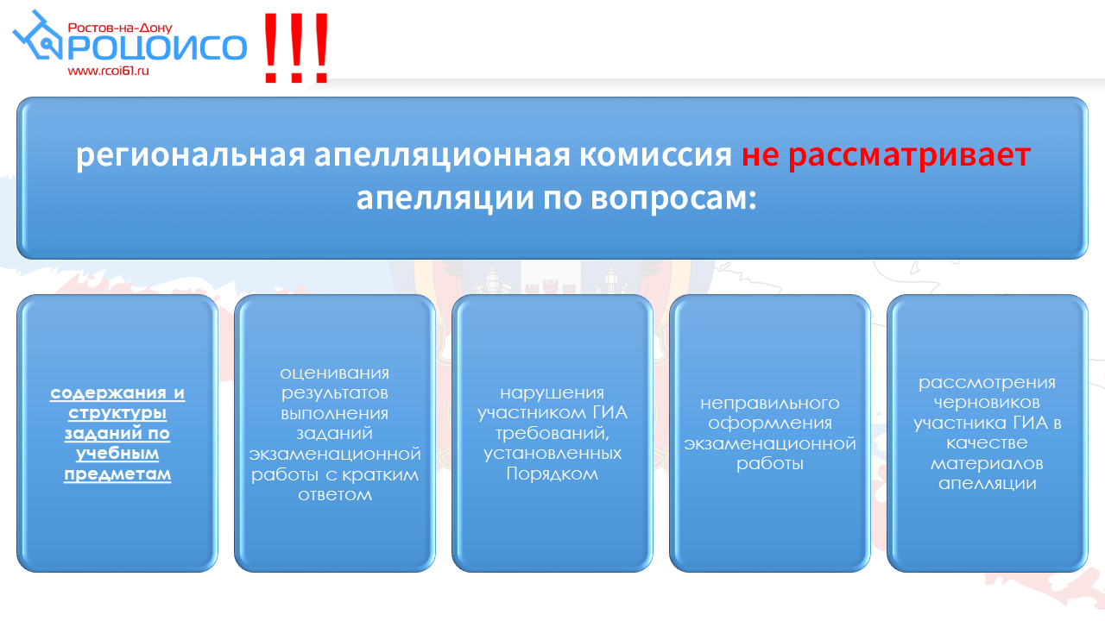  
При рассмотрении апелляции при желании могут присутствовать участник ГИА и (или) его родители (законные представители), а также общественные наблюдатели.  
**ВНИМАНИЕ! Апелляционная комиссия не рассматривает черновики участника ГИА в качестве материалов апелляции.**  
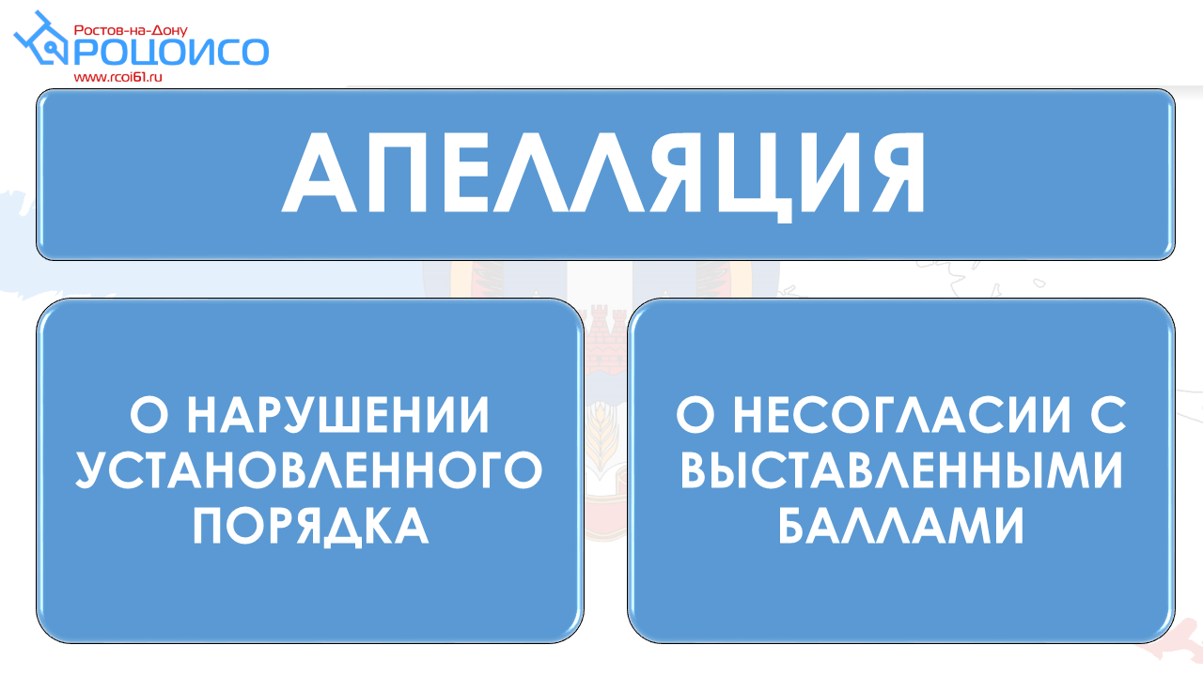  
**АПЕЛЛЯЦИЯ О НАРУШЕНИИ УСТАНОВЛЕННОГО ПОРЯДКА ПРОВЕДЕНИЯ ГИА**  
Срок подачи - в день проведения экзамена по соответствующему учебному предмету, не покидая ППЭ.  
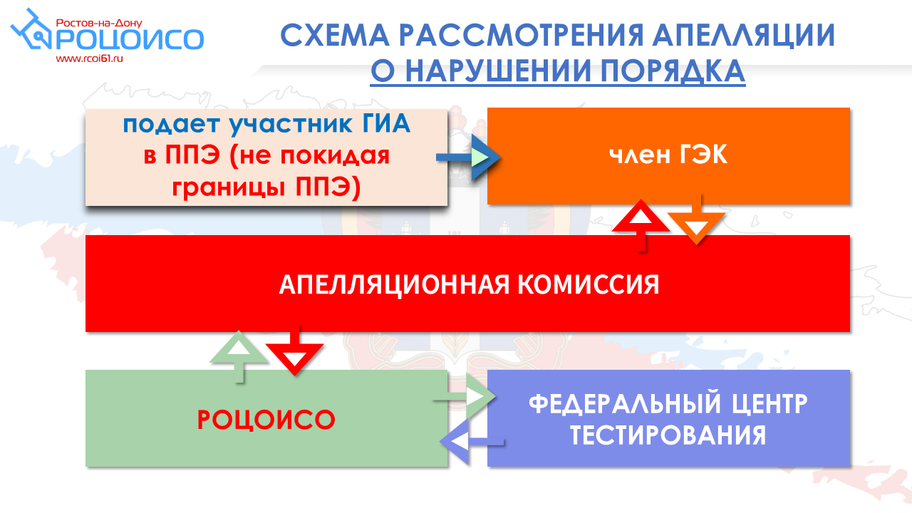  
Апелляция подается члену ГЭК.  
В целях проверки изложенных в апелляции сведений о нарушении порядка проведения ГИА членами ГЭК организуется проведение проверки, по результатам которой оформляется заключение в письменной форме.  
Апелляция и заключение о результатах проверки в тот же день передаются членами ГЭК в апелляционную комиссию.  
После поступления апелляции в апелляционную комиссию ответственный секретарь апелляционной комиссии регистрирует ее в журнале регистрации апелляций, после чего информирует апеллянта и (или) его родителей (законных представителей) о дате, времени и месте рассмотрения апелляции.  
Срок рассмотрения апелляции - в течение двух рабочих дней с момента ее поступления в апелляционную комиссию.  
По результатам рассмотрения апелляционная комиссия выносит одно из решений:  
-об удовлетворении апелляции  
-об отклонении апелляции  
При удовлетворении апелляции результат экзамена, по процедуре которого участником была подана апелляция, аннулируется и участнику предоставляется возможность сдать экзамен по учебному предмету в иной день, предусмотренный едиными расписаниями проведения ГИА.  
При отклонении апелляции результат апеллянта не изменяется и остается действующим.  
**АПЕЛЛЯЦИЯ О НЕСОГЛАСИИ С ВЫСТАВЛЕННЫМИ БАЛЛАМИ**  
Срок подачи - в течение **двух рабочих дней** после официального дня объявления результатов ГИА по соответствующему учебному предмету.  
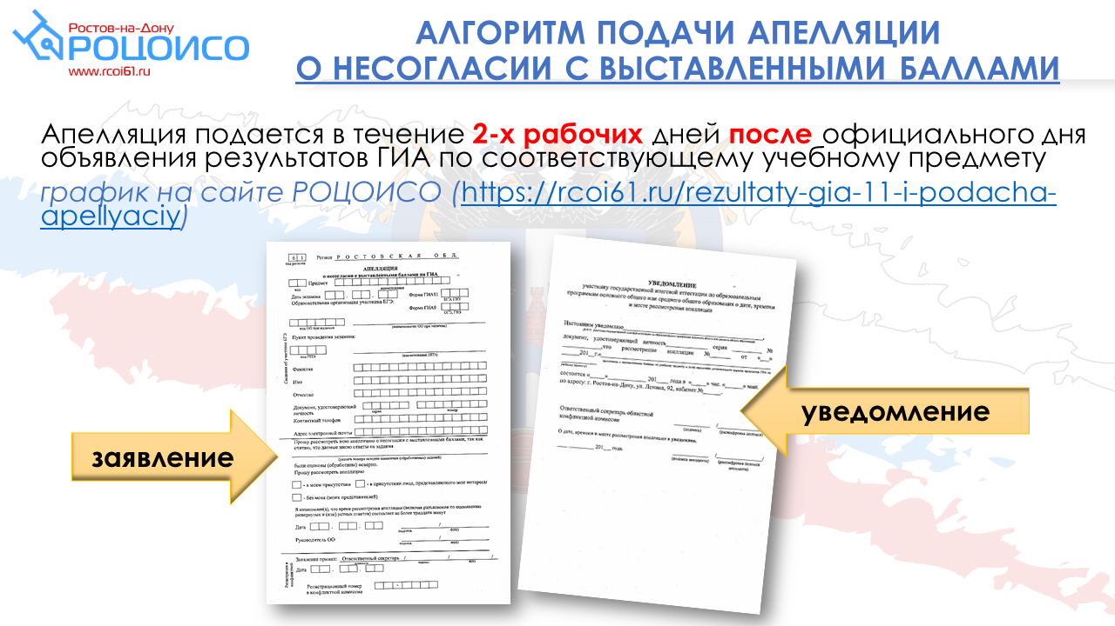  
Обучающиеся подают апелляцию в образовательную организацию, которой они были допущены в установленном порядке к ГИА. Руководитель организации или уполномоченное им лицо, принявшее апелляцию, незамедлительно передает ее в апелляционную комиссию.  
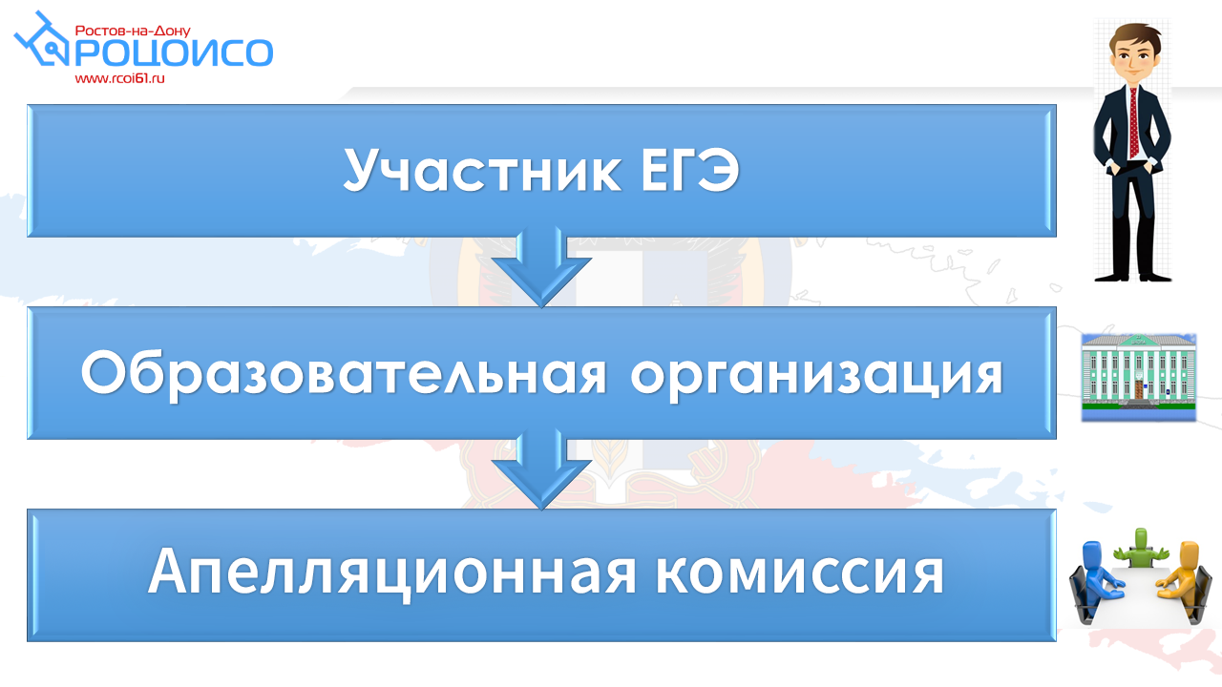  
Выпускники прошлых лет подают апелляции в места, в которых они были зарегистрированы на сдачу ГИА.  
После поступления апелляции в апелляционную комиссию ответственный секретарь апелляционной комиссии регистрируют ее в журнале регистрации апелляций, после чего информирует апеллянта и (или) его родителей (законных представителей) о дате, времени и месте рассмотрения апелляции.  
Срок рассмотрения - в течение четырех рабочих дней с момента ее поступления в апелляционную комиссию.  
Эксперты областной предметной комиссии по соответствующему предмету дают заключение о правильности оценивания экзаменационной работы апеллянта или о необходимости изменения баллов за выполнение задания с развернутым ответом, во время рассмотрения апелляции в присутствии апеллянта и (или) его родителей (законных представителей) дают им разъяснения (при необходимости).  
Время, рекомендуемое на разъяснения по оцениванию развернутых и (или) устных ответов одного апеллянта, составляет не более 20 минут.  
